【共驻共建】富民社区联合共驻共建单位奈曼旗残疾人联合会开展暖心慰问和政策宣讲活动
富民社区居委会 奈曼旗和谐富民 2024年11月26日 16:35 内蒙古
为深入学习贯彻习近平新时代中国特色社会主义思想和党的二十届三中全会精神，坚持以铸牢中华民族共同体意识为主线，常态化开展“感党恩、听党话、跟党走”群众教育实践活动，进一步推进“三双”工作深入开展，2024年11月25日下午，富民社区联合共驻共建单位奈曼旗残疾人联合会开展暖心慰问和政策宣讲活动，切实帮助残疾人家庭解决实际困难。
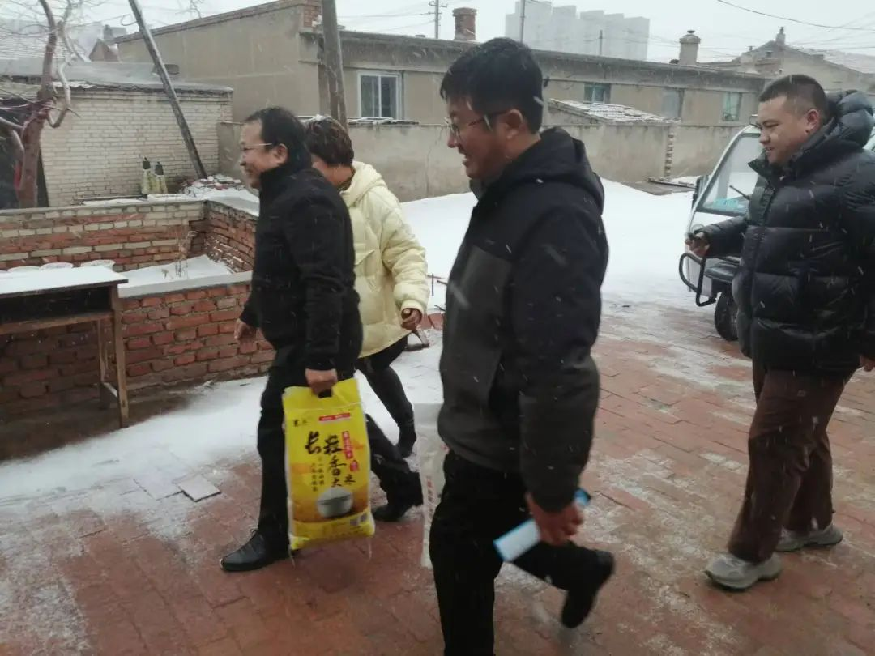
活动中，奈曼旗残疾人联合会和社区的工作人员，怀揣着热忱与关切，穿梭在街巷，叩响一扇扇残疾居民的家门。他们带去的不只是米面这些沉甸甸的生活物资，更是满溢的温情。与他们亲切的交谈，轻言细语的聊起来日常琐碎，从起居照料的难处，到康复路上的坎坷，事无巨细，耐心倾听，同时，还用最贴近残疾人生活方式的语言宣传了“六句话的事实和道理”以及惠残助残等方面的政策，让每一位居民知晓，他们绝非独自在困境中苦撑，党和国家就是他们坚强的后盾。
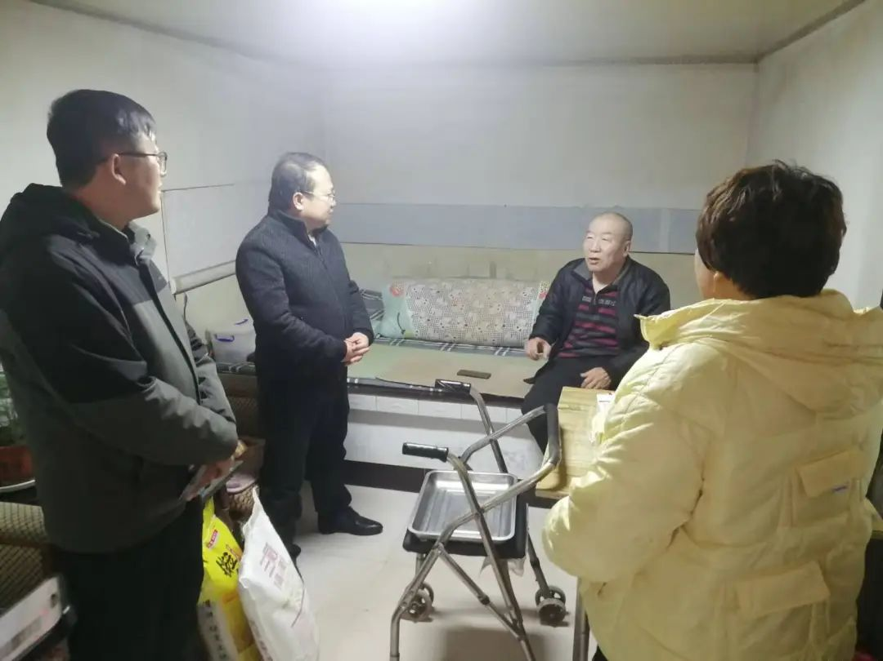
此次走访慰问和政策宣传活动，恰似一场甘霖，滋润着残疾居民的心田，于艰难生活中开辟出温情角落，用实际行动诠释“不让一人掉队”的坚守，在寒冬送暖，于暗夜燃灯。
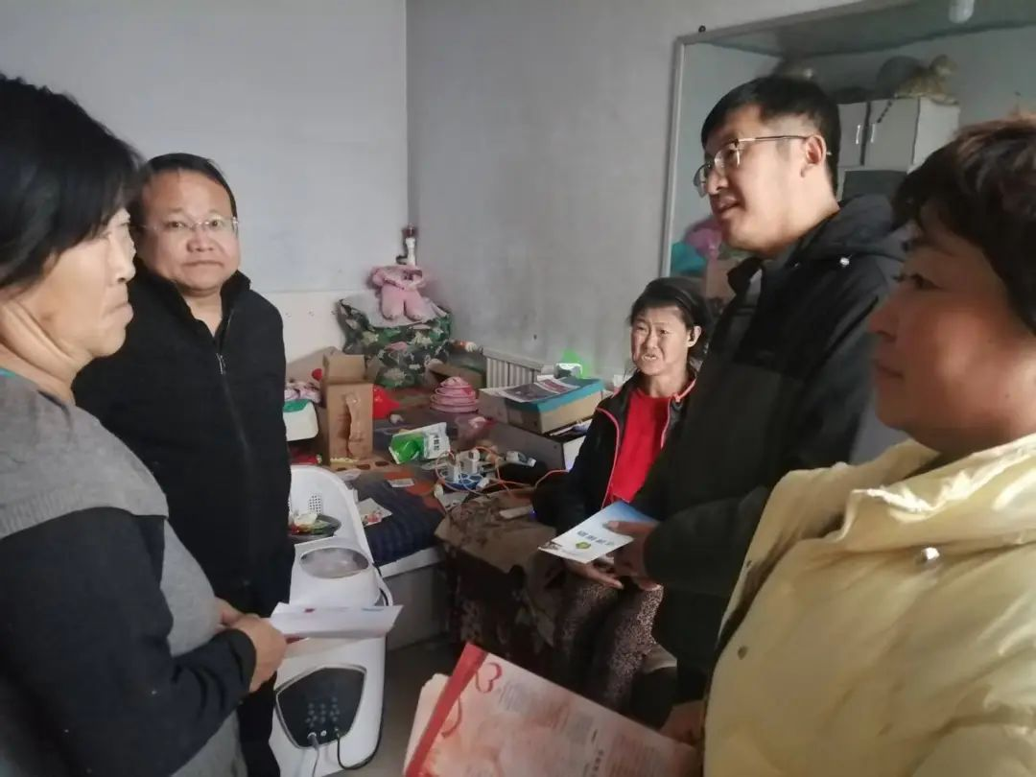
下一步，富民社区将继续深挖居民实际需求，丰富帮扶形式，拓展助残资源，送贴心关怀、传惠民政策，做好居民朋友的暖心“守护人”。

